本视频讲述了股票交易中短线操作的止损策略，包括短线交易的三大原则、止损设置方法、SB1形态识别及交易纪律的重要性，并通过多个实际案例演示了如何应用这些规则进行买卖决策。
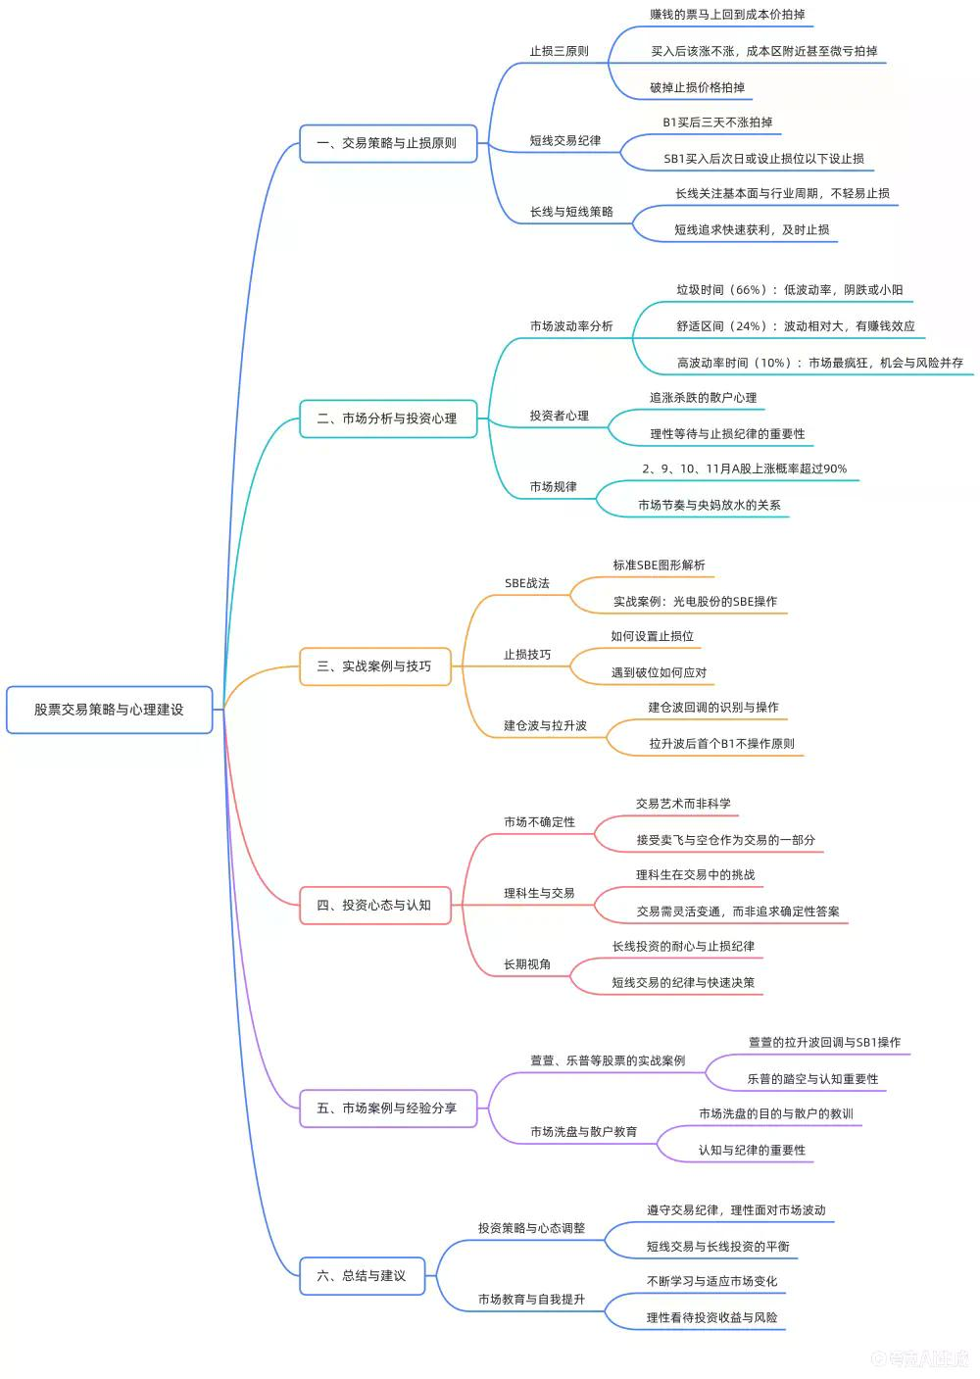

一、市场时间分布与交易策略
- 核心概念解释
A股市场历史上呈现三种时间分布：
  - 66%的时间：垃圾时间，波动率低或持续阴跌。
  - 24%的时间：区间震荡，波动相对适中，适合稳健操作。
  - 10%的时间：高波动阶段，向上波动大，但也伴随高风险。
- 交易策略建议
  - 66%的时间：持有不动或寻找强势股做短线。
  - 24%的时间：容错率较高，适合波段操作。
  - 10%的时间：风险最大，但也是赚大钱的机会所在。
- 关键提醒
大部分散户亏损发生在10%的高波动时间，因追涨杀跌、频繁操作、心态不稳。

二、A股最佳操作月份分析
- 核心数据
A股历史上：
  - 2月、9月、10月、11月 是赚钱效率最高的月份。
  - 过去20年中，这四个月份上涨概率超过90%。
- 背后逻辑
  - 2月：春节前后流动性释放，春季行情启动。
  - 9-11月：机构年终排名、KPI考核压力、流动性释放等因素共同作用。
- 操作建议
  - 在这四个月份中可适当提高仓位。
  - 避免在5-6月等流动性紧张月份重仓操作。

三、短线交易三大止损原则
- 原则一：赚钱的票马上回到成本价拍掉
  - 若买入后上涨，但随后回调至成本价附近，应果断止盈。
  - 避免由盈利转为亏损。
- 原则二：买入后该涨不涨，成本区附近甚至微亏就拍掉
  - 若买入后未快速上涨，而是反复震荡，应在3个交易日内考虑止损。
  - 适用于短线交易者，避免墨迹耗时。
- 原则三：破掉止损价格拍掉
  - 止损应在收盘前确认，避免盘中虚假破位。
  - 关键支撑位一旦跌破，应立即止损。

四、SB1形态识别与交易策略
- SB1定义
  - 一波拉升之后，缩量回调形成平台。
  - 平台被放量跌破时，即为SB1形态。
- 操作方法
  - 建仓波与拉升波结合：主力快速拉升，随后缩量回调。
  - 止损设置：跌破平台最低点设为止损点，通常为3%以内。
- 实战案例
  - 光电股份：拉升波回调后，SB1形态出现，放量跌破平台，形成卖点。
  - 乐普医疗：回调缩量，SB1出现后反弹，形成买点。

五、短线交易心态与纪律
- 卖飞是正常现象
  - 卖飞是短线交易的一部分，不应懊悔。
  - 交易纪律重于单笔盈亏。
- 止损是纪律核心
  - 每次交易前应设定止损点。
  - 止损后若上涨，也应坚持纪律，寻找下一个机会。
- 交易是艺术，不是科学
  - 交易没有绝对正确的答案。
  - 成功在于控制风险、遵守纪律、不断优化策略。

六、实战案例解析
- 案例一：光电股份
  - 买入后上涨，随后回调至成本区。
  - 触发“赚钱的票回到成本价”原则，果断止盈。
- 案例二：乐普医疗
  - SB1形态出现后，设止损买入。
  - 随后反弹，分批止盈。
- 案例三：某缩量回调票
  - 买入后反复震荡，未突破平台。
  - 三天未涨，触发“该涨不涨”原则，止损离场。

七、总结与建议
- 短线交易核心
  - 交易纪律 > 单笔收益。
  - 止损 > 止盈。
  - 心态 > 技术。
- 长期视角
  - 长线交易依赖基本面与运气。
  - 短线交易依赖纪律与执行力。
- 最终建议
  - 不要追求完美交易。
  - 每笔交易都应有明确的进出计划。
  - 坚持纪律，控制风险，长期胜率自然提升。
（内容由AI生成）

